INFORME
1- Detallar como interconectar equipos en una lan(dif configuracion de la red) considerar hw, sw y parametros.esquematizar.

2-Justificar problemas y errores a nivel de hw y sw. detallar soluciones

RESPUESTAS
1- Existen 2 metodos para interconectar equipos tales como la conexión directa y los routers, para la conexión por routers es necesario tener instalado el programa samba, este nos permitira conectar mediante la direccion ip y por nombre directo del equipo al que queremos acceder.
En cambio con conexión directa , se utiliza un cable conectado entre si en los dos equipos , este necesitara configurarse con una direccion IP manual ya que no se le puede brindar una ip aleatoria al no ser dinamica (DHCP) sin tener un router.

CONEXION POR ROUTER



PC03 ROUTER PC01
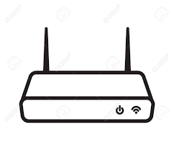
direccion ip
192.168.1.101

(concentrador)
direccion ip
192.168.1.1

PC02
direccion ip
192.168.1.100

CONEXION POR CABLE DIRECTO

- Dirección ip manual
- Puerta de enlace de una de las dos redes
2- Errores en el hardware:
- falla en el cable de red o en las conexiones del mismo
- fallo en la placa de red del equipo
Soluciones:
- verificar la falla y cambiarlo o arreglarlo
- corregir el error revisando el estado y reemplazarlo
Errores en el software:
- fallo en la configuracion de red de el sistema operativo tal vez por falta de software
-falta de los paquetes de instalación de samba sea uno de los errores
Soluciones:
- reiniciar la computadora y comprobar el error en el sistema
- corroborar la falta de los paquetes en el gestor e instalarlos

